“Caso de Estudio: Sistema de Gestión de Biblioteca Universitaria”

I) INSTRUCCIONES

Inicio de la Clase (10 minutos)

Introducción y Contextualización (10 minutos)

- Presentación del caso de estudio: "Sistema de Gestión de Biblioteca Universitaria".
- Descripción del contexto de la Biblioteca Central de la Universidad y los desafíos que enfrenta.
- Explicación de los problemas y necesidades a cubrir.
- Introducción a las consideraciones técnicas y los requisitos del sistema.

Desarrollo de la Actividad (105 minutos)

Bloque 1: Identificación y Documentación de Requisitos (35 minutos)

- Formación de Equipos y Distribución de Tareas (5 minutos)
  - Dividir la clase en grupos de 4-5 estudiantes.
  - Asignar roles dentro de cada grupo (Analista, Diseñador, Desarrollador, etc.).

- Identificación de Requisitos Funcionales (20 minutos)
  - Los estudiantes identifican los requisitos funcionales basados en los problemas y necesidades presentados.
  - Completar las Historias de Usuario en la plantilla Excel provista.
  - Desarrollar prototipos de baja resolución para las interfaces de usuario.

- Discusión en Plenario y Retroalimentación (10 minutos)
  - Cada grupo presenta una Historia de Usuario y su prototipo.
  - Discusión y retroalimentación de pares: los otros grupos proporcionan opiniones y críticas constructivas.
  - El docente modera la discusión, destacando puntos fuertes y áreas de mejora.

Bloque 2: Requisitos No Funcionales y Diseño de Arquitectura (35 minutos)

- Identificación de Requisitos No Funcionales (15 minutos)
  - Identificar y documentar los requisitos no funcionales siguiendo la norma ISO 25010.

- Diseño de Arquitectura Preliminar (15 minutos)
  - Proponer un diseño de arquitectura preliminar utilizando diagramas de bloques o infografías.
  - Los grupos desarrollan su propuesta de arquitectura modular y escalable.

- Presentación de Diseños de Arquitectura y Retroalimentación (5 minutos)
  - Cada grupo presenta su diseño de arquitectura preliminar.
  - Discusión y retroalimentación de pares sobre los diseños presentados.

Bloque 3: Estimación de Costos y Revisión Final (35 minutos)

- Estimación de Costos (20 minutos)
  - Aplicar la técnica de Planning Poker para estimar los puntos de historia.
  - Completar la tabla de estimación de costos en base a los puntos de historia.

- Revisión Final y Ajustes (10 minutos)
  - Ajustar las Historias de Usuario, prototipos, y diseños de arquitectura según la retroalimentación recibida.
  - Realizar una revisión final de todos los entregables.

- Preparación para la Presentación Final (5 minutos)
  - Cada grupo se prepara para presentar sus resultados finales al docente.

Cierre de la Clase (10 minutos)

Síntesis y Conclusiones (10 minutos)
- El docente realiza una síntesis de los puntos clave discutidos durante la clase.
- Se destacan las mejores prácticas observadas y se proporciona retroalimentación general.
- Anuncio de la próxima actividad o seguimiento.

Entregables

- Historias de Usuario y Prototipos
  - Completar la plantilla Excel con las Historias de Usuario, incluyendo pruebas de aceptación.
  - Desarrollar prototipos de baja resolución para visualizar las interfaces de usuario propuestas.

- Requisitos No Funcionales
  - Identificar y documentar los requisitos no funcionales utilizando la norma ISO 25010.

- Diseño de Arquitectura Preliminar
  - Proponer un diseño de arquitectura preliminar mediante diagramas de bloques o infografías.

- Estimación de Costos
  - Aplicar la técnica de Planning Poker para estimar los puntos de historia.
  - Completar la tabla de estimación de costos en base a los puntos de historia.

II) CONTEXTO

INTRODUCCIÓN

La Biblioteca Central de la Universidad enfrenta diversos desafíos en la gestión de sus recursos bibliográficos y en la prestación de servicios eficientes a los estudiantes y el personal académico. La implementación de un sistema moderno de gestión bibliotecaria es crucial para mejorar estos servicios y facilitar el acceso a la información.

CONTEXTO DE LA EMPRESA

La Biblioteca Central es una institución clave en la Universidad, responsable de proporcionar acceso a una amplia gama de recursos educativos, incluyendo libros, revistas académicas, y otros materiales de investigación. Actualmente, la biblioteca enfrenta problemas relacionados con la gestión manual de los préstamos, la dificultad en la búsqueda de recursos, y la falta de un sistema centralizado para la reserva y renovación de libros.

PROBLEMAS Y NECESIDADES A CUBRIR

Problema 1: Gestión Ineficiente de Préstamos
- Necesidad: Un sistema automatizado para gestionar los préstamos y devoluciones de libros, reduciendo la carga de trabajo del personal bibliotecario y minimizando los errores humanos.
Problema 2: Búsqueda Dificultosa de Recursos
- Necesidad: Una interfaz de búsqueda eficiente que permita a los usuarios localizar rápidamente los materiales bibliográficos por título, autor o palabra clave.
Problema 3: Reservas y Renovaciones Manuales
- Necesidad: Un sistema que permita a los usuarios reservar y renovar libros en línea, mejorando la accesibilidad y conveniencia para los estudiantes y el personal.
Problema 4: Falta de Comunicación con los Usuarios
- Necesidad: Un mecanismo para enviar notificaciones a los usuarios sobre fechas de vencimiento de préstamos, confirmaciones de reservas, y otras comunicaciones relevantes.
Problema 5: Acceso Limitado a Recursos Electrónicos
- Necesidad: Integración con bases de datos de recursos electrónicos y acceso remoto para usuarios autorizados.

CONSIDERACIONES TÉCNICAS

Lenguaje de Programación Requerido: Python
- El sistema debe ser desarrollado principalmente en Python debido a su versatilidad y la disponibilidad de bibliotecas robustas para el desarrollo web y la gestión de bases de datos.
Aplicación Web y Móvil
- La solución debe incluir una aplicación web accesible desde cualquier navegador moderno y una aplicación móvil compatible con dispositivos iOS y Android para facilitar el acceso desde cualquier lugar.
Base de Datos NoSQL: MongoDB
- Utilizar MongoDB como base de datos principal para almacenar información sobre los libros, usuarios, préstamos, y reservas. MongoDB ofrece flexibilidad y escalabilidad, adecuada para manejar grandes volúmenes de datos bibliográficos.
Arquitectura de Microservicios
- Diseñar el sistema utilizando una arquitectura de microservicios para permitir la modularidad y escalabilidad. Cada funcionalidad clave (gestión de usuarios, gestión de préstamos, búsqueda de libros, etc.) debe implementarse como un servicio independiente que se comunica a través de APIs.
SLA de Disponibilidad
- El sistema debe garantizar una disponibilidad del 99.9%, con tiempo de inactividad planificado solo para mantenimientos programados.
- El tiempo de respuesta para las consultas de búsqueda debe ser menor a 2 segundos en condiciones normales de carga.
Seguridad
- Implementar medidas de seguridad robustas, incluyendo cifrado de datos en tránsito y en reposo, autenticación multifactor para usuarios administradores, y auditoría de acceso y acciones.
Usabilidad y Accesibilidad
- La interfaz de usuario debe ser intuitiva y accesible, cumpliendo con las pautas de accesibilidad web (WCAG) para asegurar que todos los usuarios, incluidos aquellos con discapacidades, puedan utilizar el sistema eficazmente.
Escalabilidad
- Diseñar el sistema para soportar un crecimiento futuro en el número de usuarios y volumen de datos sin comprometer el rendimiento

REQUISITOS FUNCIONALES

En base a la metodología de Especificación de Requisitos Basada en Problemas identifique los Requisitos Funcionales que se desprenden de las necesidades y especifique como Historia de Usuario según el siguiente formato, el cual ud. puede completar en la plantilla Excel provista en el material.

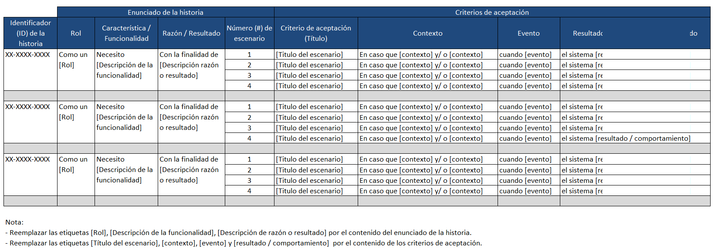

Por cada Historia de Usuario, complementar su especificación con un prototipo de baje resolución para visualizar una propuesta de interfaz de usuario

Ejemplo

HU 1: Usuario requiere enviar artículo a congreso  Se introducen los datos del artículo (título, fichero adjunto, resumen, tópicos) y de los autores (nombre, e-mail, afiliación). Uno de los autores debe indicarse como autor de contacto. El sistema confirma la correcta recepción del artículo enviando un e-mail al autor de contacto con un userid y password para que el autor pueda posteriormente acceder al artículo.  Pruebas de Aceptación (algunas ideas)  - Al enviar, debe existir título, al menos un autor (al menos uno marcado como de contacto). Al menos un tópico marcado, y el fichero.  - Al enviar, no debe existir el título de artículo para alguno de los autores  - Al enviar, el fichero no debe superar los 5Gb  - Al enviar, no deben repetirse nombres de autores | 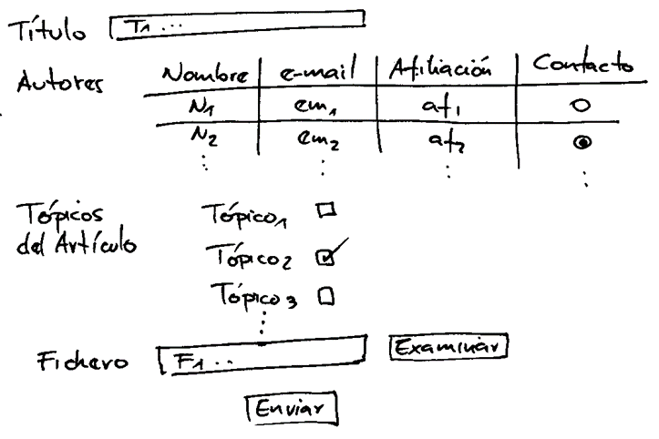  Sketch

REQUISITOS NO FUNCIONALES

Basándose en la Norma ISO 25010, identifique los requisitos no funcionales del caso, completando la siguiente tabla:

Atributo de Calidad | Descripción | Requisito Funcional Relacionado

DISEÑO DE ARQUITECTURA PRELIMINAR

En base a los requisitos, proponga el diseño de una solución mediante una arquitectura como diagrama de bloques o elementos infográficos que permitan comunicar la idea a una audiencia no técnica.

Ejemplos

Notación de Bloque

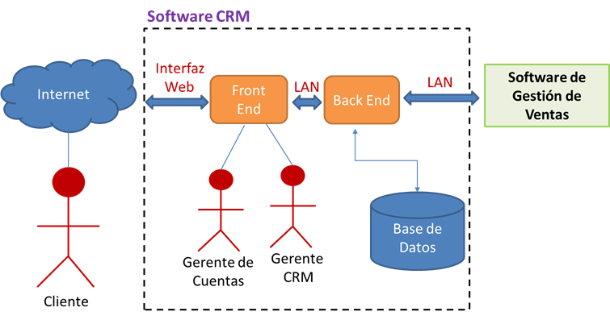

Notación C4

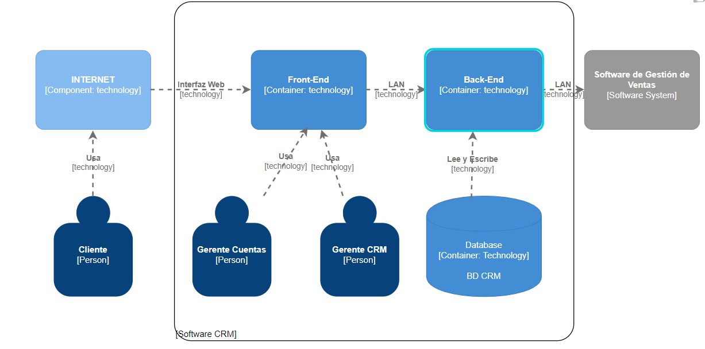

Infografía

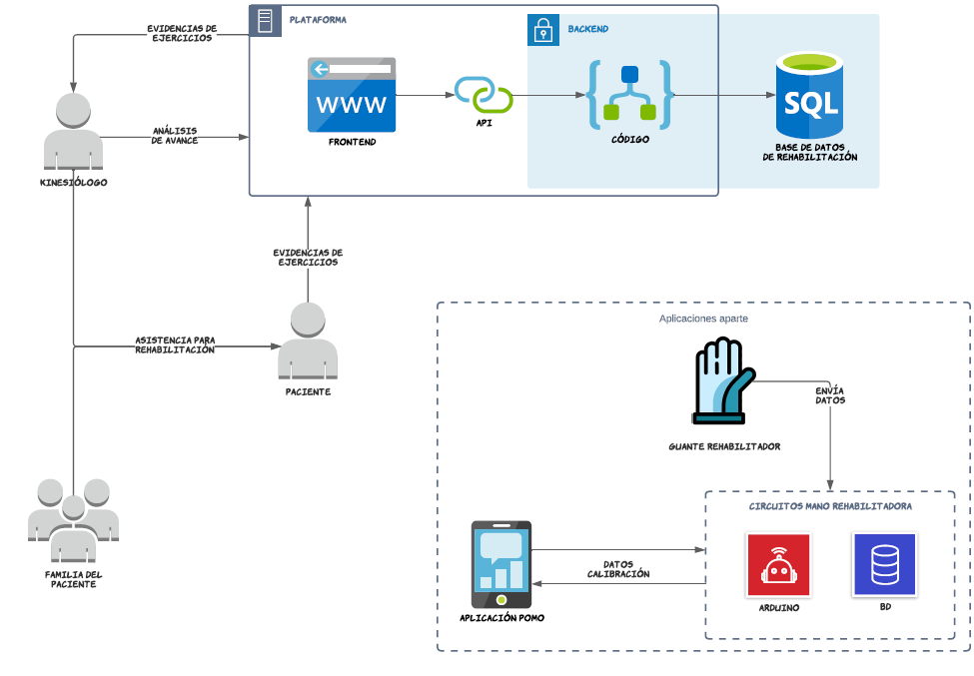

DESAFÍO FINAL

Ud. tiene el desafío de entregar un costo aproximado para desarrollar la solución, y como Ingenieros de Software, Analistas, Desarrolladores y Arquitectos, sólo tienen 30 minutos para hacerlo y entregárselo al Gerente de Sistemas.

Recomendación: Por cada Historia de Usuario apliquen la técnica de Planning Poker para estimarlos puntos de historia (Story Points) en base a los números de Fibonacci y completen la siguiente tabla:

Historia de Usuario | Puntos de Historia  (Valor Consensuado) | Horas Hombre  1 SP = 6 HH | Costo  ( UF 1 la HH)
… | … | … | …
 | TOTAL | Sumatoria (SP) | Sumatoria(HH) * UF 1

El costo preliminar del proyecto es de : $ XX.XXX.XXX.-

